**注：注册流程见第一点，常见问题详见第二点。**

**一、使用合作方门户申请ipass**

**1、打开合作方门户**

进入<https://www.cuecp.cn>**（请使用IE7浏览器注册，将浏览器安全等级设为最低，关闭浏览器“拦截弹出窗口”功能）**，若有安全提示问题请如下图处理。（全过程中若有同类问题，请相同处理。）

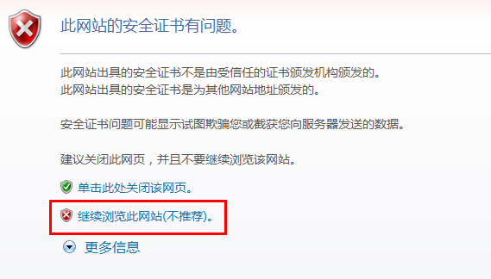

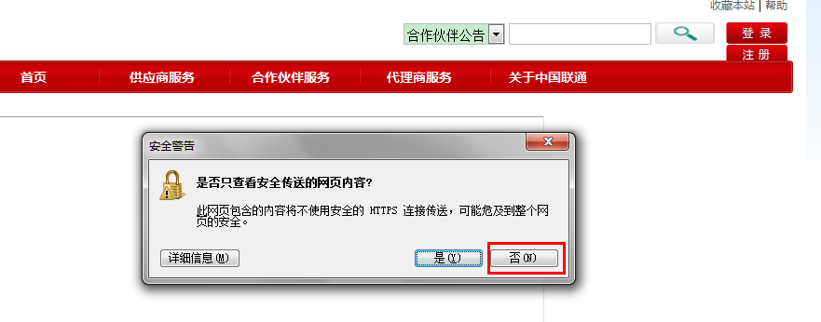

使用合作方门户的账号和密码登录

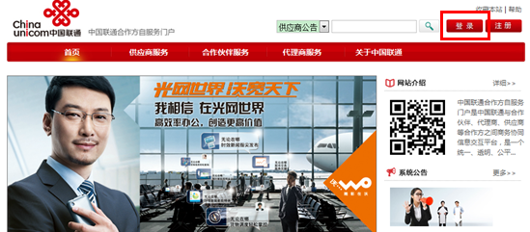

请使用管理员账号进行ipass申请操作。

若不记得账户和密码，请联系当时注册的省联通采购部相关人员获取帐号和密码。

（福建省公司注册的请联系：顾问 0591-38288822；0591-38288823 请在**工作时间（8：30-12：00，14：00-17：30）**拨打电话询问。）

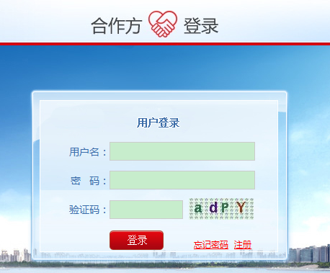

**2、点击ipass服务，进入ipass服务平台**

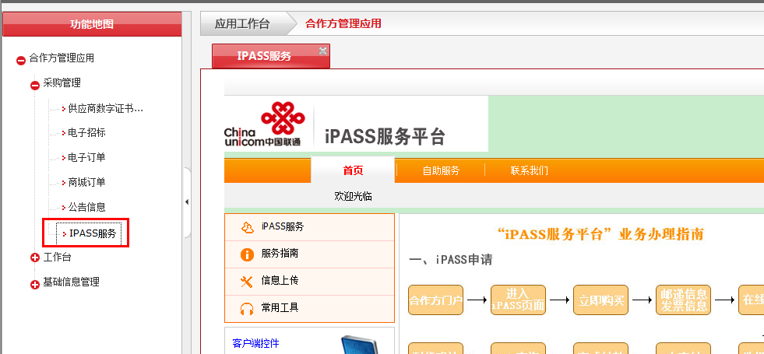

**3、申请ipass**

点击ipass申请，申请费用420.00。（如提前购买电子印章则选520.00）

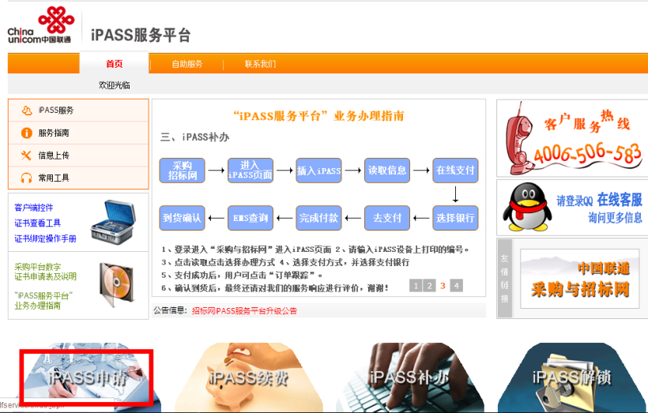

点击立即购买。

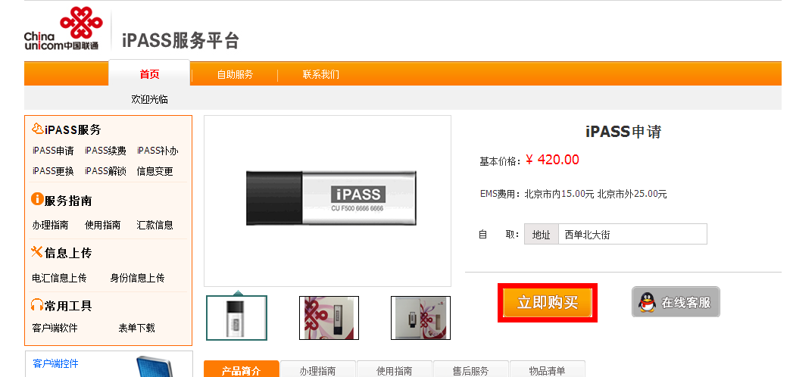

将带星号的必填项填完整，点击确认，并选择办理支付方式，提交订单。

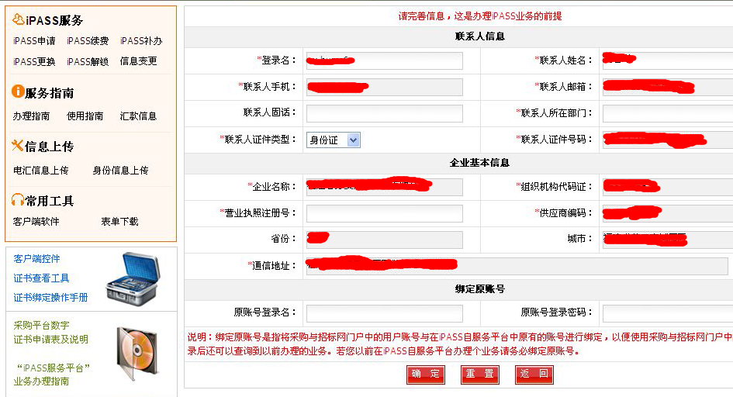

**二、另外一个方法（若上述方法不可行，可使用中国联通采购与招标网进行相关操作）**

**1、登陆中国联通采购与招标网**

网址：<http://gd.chinaunicombidding.cn/jsp/cnceb/web/index.jsp>

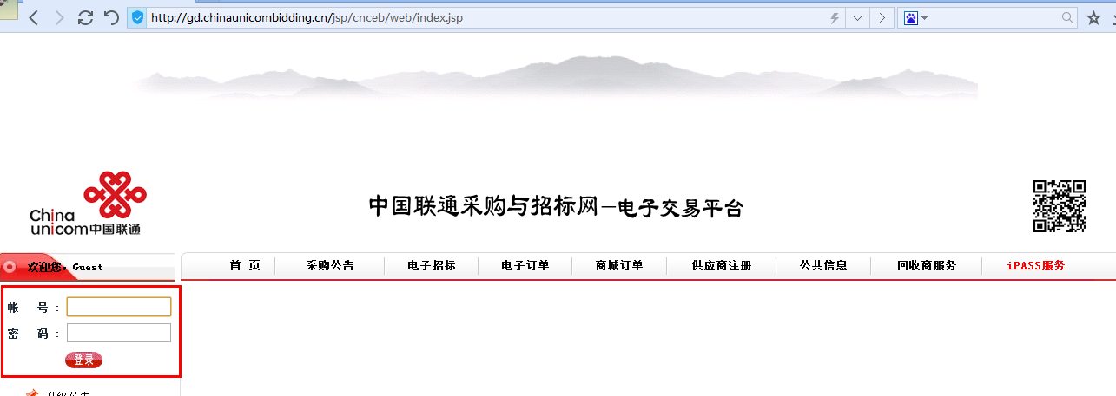

请使用**管理员**账号进行申请。

备注：若合作方门户账号为“ex-”开头的，账号与合作方门户账号相同，若忘记密码或密码不正确，输错5次即可用联通手机进行密码重置。

（若账号有问题请联系： 顾问0591-38288822；0591-38288823 请在**工作时间（8：30-12：00，14：00-17：30）**拨打电话询问。）

**2、申请ipass**

点击ipass服务。

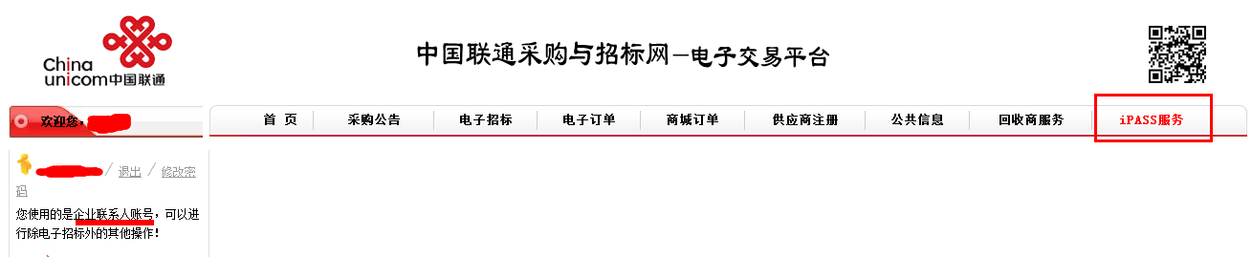

点击ipass申请，申请费用，购买电子印章选520.00。

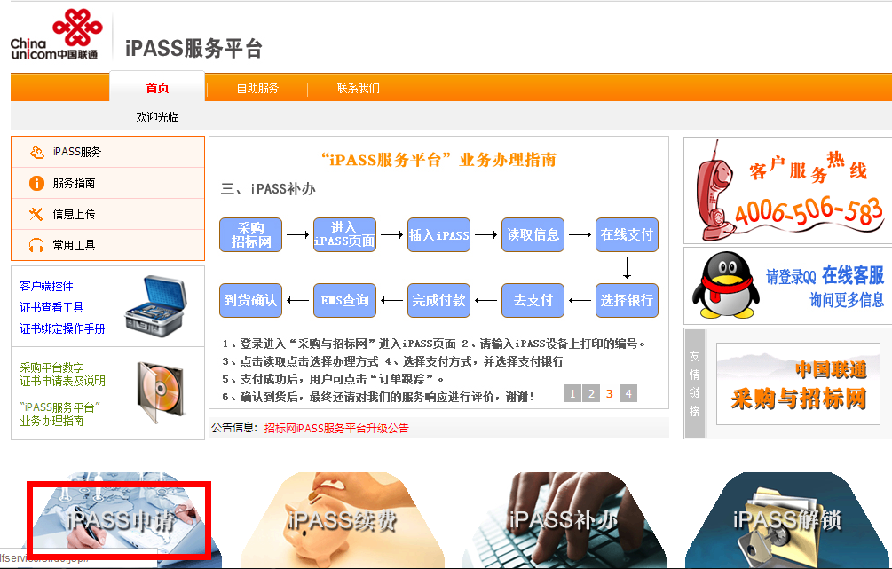

点击立即购买。



将带星号的必填项填完整，点击确认，并选择办理支付方式，提交订单。



**三、服务**

1.若需帮助请点击“联系我们”，会显示具体联系方式。

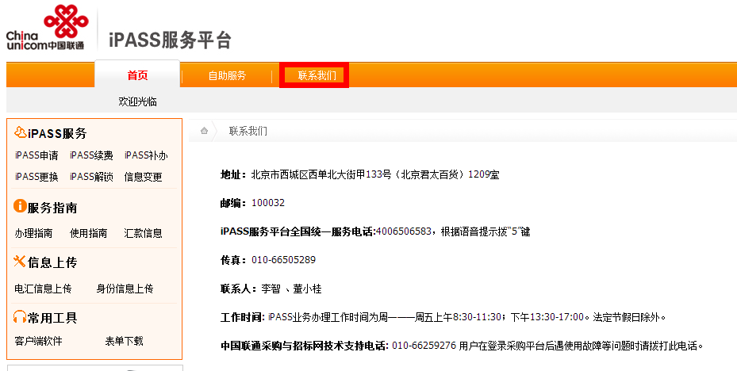

**iPASS平台联系电话：010-60844066-2**

**二、常见问题**

1、在合作方门户购买Ipass页面跳转不出来，显示空白怎么办？

**解决办法：**用IE7浏览器，工具—Interent选项—安全，设置为低；如果还是空白，登陆中国联通采购与招标网购买。IPASS绑定操作手册里面有设置网页的说明，请认真查看。如页面一直显示异常，可切换不同浏览器使用。

2、IPASS控件已经下载，电脑一直提示请下载安装控件，怎么办？

**解决办法：**安装时把杀毒软件和安全卫士等先退出，再安装，安装完后重启电脑。